**2024 / 2025学年 （一）学期 上机实验报告**

**课程名称：面向对象程序设计(Java) 姓 名：沈哲伟 学 号：2312190313**

**指导教师： 蒲 飞 班 级：计科2023级 日 期： 2024.11.30**

**【一】上机实验内容及要求**

**实验要求：掌握枚举类的定义和使用。进一步掌握File类的定义和使用，熟练使用File类的方法来处理文件和文件夹，熟悉文件的读写操作。深入了解正则表达式的使用，能使用正则表达式来解决实际问题。**

**实验平台：JDK11+IDEA2021**

**实验内容：**

**一、枚举类**

**支付方式有Cash（现金）、WeChatPay（微信）、Alipay(支付宝)、BankCard(银行卡)、CreditCard(信用卡)五种，建立一个枚举类Pay包含这五种支付方式。类Pay有成员变量final String type（支付类型）和double mount（支付金额），构造方法为Pay(String type){…}。类pay实现了接口Message，Message有一个方法show(),要求每个支付方式类对象各自实现了这个方法。在类PayEnum中创建5个枚举类对象，设置支付数额，调用show()方法，输出如下：**

**输出：**

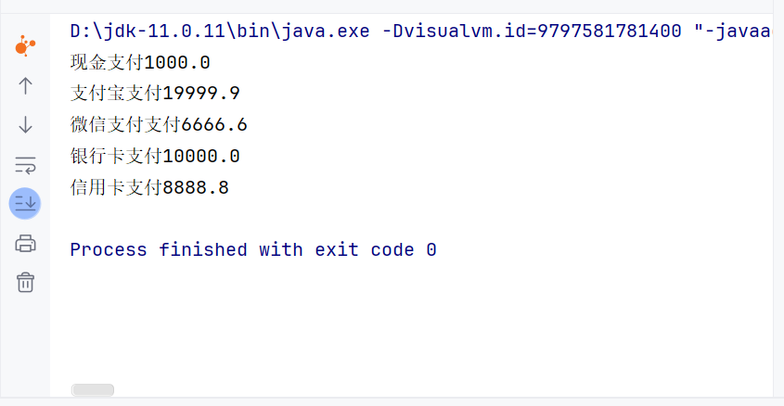

**代码：**

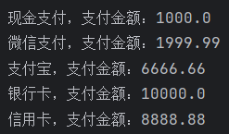

**二、在指定目录下查找一个文件，如果目录或子目录下有查找的文件，返回文件所在的目录，否则输出 “当前目录下没有此文件”。**

**输出：**

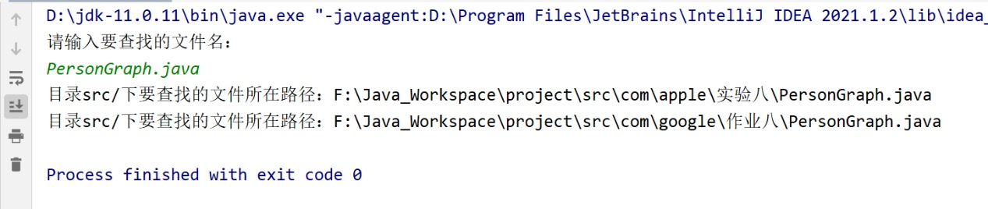

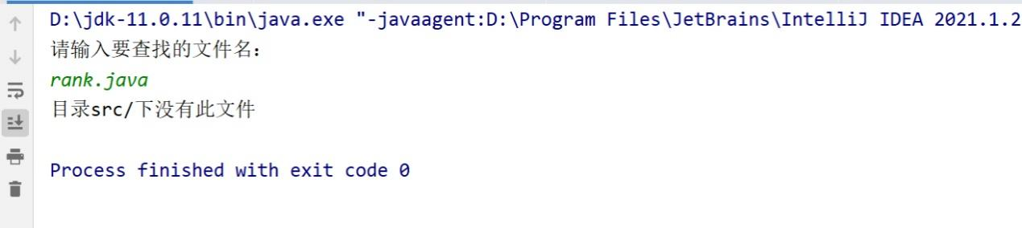

**代码：**

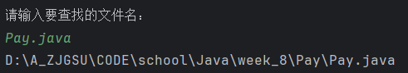

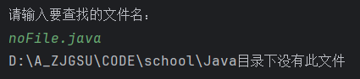

**三、判断指定目录及其子目录下是否有后缀名为.java和.jpg的文件，如果有，就输出该文件名称和所在目录路径，如果没有，输出“**目录下没有.java和.jpg文件”。**

**输出：**

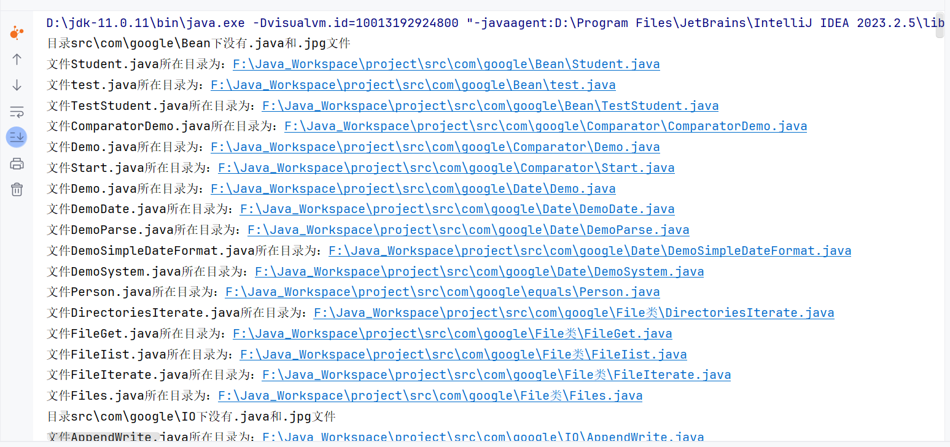

**代码：**

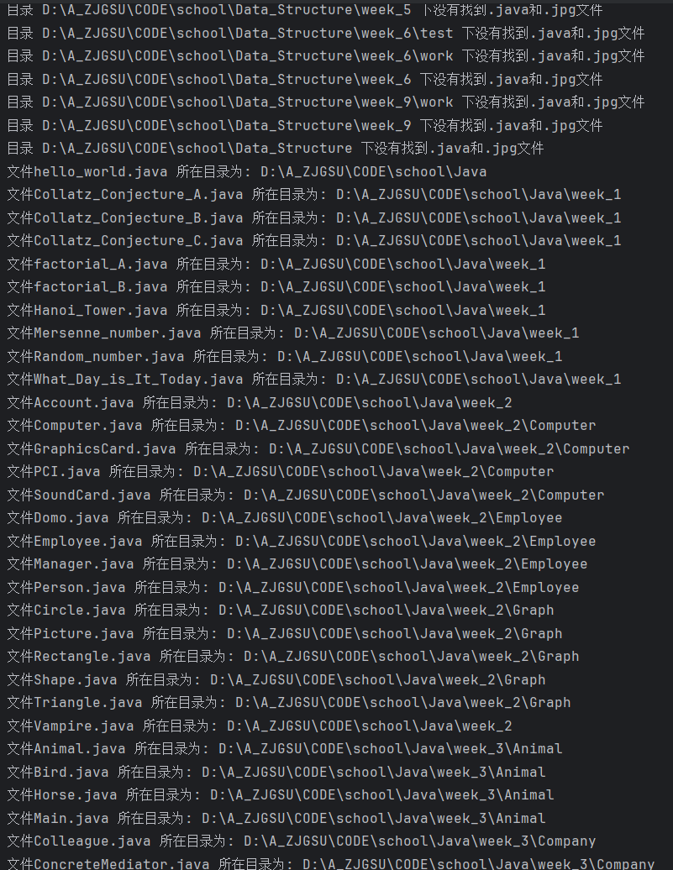

**四、从控制台输入两个字符串，每个字符串包含的实数极大（如 10000 位），计算这两个字符串的实数乘法运算。所谓的“字符串实数乘法运算”定义为：提取字符串中的数字构成一个数（假设数字和小数点一定存在，考虑有小数点的实数）， 计算提取的两个实数的乘法。 如输入 a01b3 和 q00.34rf 两个字符串，可以解析到13 和0.34 两个实数（前面多余的0不要），并输出他们的乘积。测试用例： ef00a0a0a0a0a0a999999.9999as9999d9a99s9d9 和00basdfasd99988887773943434.234234234234234234 两个字符串，输出解析得到的实数，以及他们的乘积。（要求使用正则表达式）**

**注：使用**BigDecimal**表示很大的实数**

import java.math.BigDecimal;

运行截图：

**代码：**

1. **求由一串数字构成的最大数：接收从控制台输入的一个数：**

**1、求由这些数字（数中各数字）构成的最大的整数。如输入：123456789999，则数字 1、2、3、4、5、6、7、8、9、9、9、9 构成的最大数为 999987654321。输入输出效果如下：**

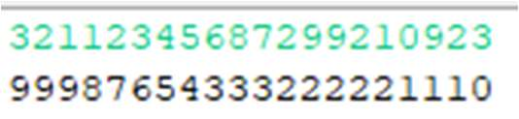

运行截图：

代码

1. **进一步考虑输入数为带小数点的正实数的情况**

运行截图：

代码